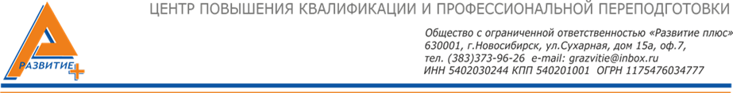
«Тренер-преподаватель. Теория и методика игровых видов спорта: футбол, хоккей, баскетбол, волейбол»

560 академических часов

Учебный план
№ п/п | Наименование модулей | Всего часов | Лекции | Практика/  семинар | Форма контроля
1. | Общая педагогика | 50 |  |  | зачет
2. | Общая психология | 40 | 4 | 2
3. | Психология обучения, воспитания и развития | 50 | 3 | 2
4. | Теория и методика физической культуры | 50 | 3 | 1
5. | Биохимия | 25
6. | Биомеханика | 25 | 6 | 2
7. | Гигиена | 30 | 5 | 1
8. | Спортивная медицина | 30 | 2 | 1
9. | ФУТБОЛ. История футбола | 20
10. | Обучение технике ударов по мячу футболистов | 20
11. | Организация и проведение соревнований по футболу для детей | 20
12. | Правила игры в футбол | 20
13. | БАСКЕТБОЛ. История развития баскетбола | 20
14. | Методика проведений занятий по баскетболу | 25
15. | Методика обучения техники нападения и защиты в баскетболе | 25
16. | ВОЛЕЙБОЛ. Введение в курс волейбол | 25
17. | Основы технической подготовки в волейболе. Специальная физическая подготовка | 25
18. | ХОККЕЙ. История хоккея | 25
19. | Организация и построение тренировок. Подготовка хоккеистов разных возрастных групп. | 20
 | Итоговая аттестация - тестирование | 5
 | Итоговый экзамен | 10
Итого: |  | 560

